
Praktijkfolder Amedea

Dr. A.M. (Andrea) Ruissen, psychiater, coach, filosofe

Amedea is een psychiaterpraktijk
Een psychiater is een medisch specialist. Ze stelt op basis van onderzoek van biologische, psychologische en maatschappelijke factoren een diagnose en behandelt complexere psychiatrische problematiek, met of zonder farmacotherapie. Verder stelt de psychiater zich beschikbaar als consulent op het gebied van diagnose, indicatiestelling en behandeling. Psychiaters zijn dus artsen, die zich gespecialiseerd hebben in het diagnosticeren en behandelen mensen met psychische of psychiatrische stoornissen. Sommige psychiaters werken vanuit een eigen praktijk: de zelfstandig gevestigde psychiaters (ZGP).
Een deel van deze psychiaters legt zich vooral toe op de behandeling met medicatie, de farmacotherapie. Dat doe ik niet. Andere psychiaters kiezen juist behandeling door middel van gesprekken, de psychotherapie, zoals ik. Beiden zijn wetenschappelijk onderbouwde behandelmethodes voor complexere psychiatrische stoornissen. Psychiaters zijn, indien zij hun bekwaamheid op peil houden, bevoegd om beide typen behandelingen uit te voeren. De behandelingen worden ook wel gecombineerd in multidisciplinaire trajecten, meestal in de grote(ere) GGZ-instellingen. Behalve farmacotherapie en psychotherapie zijn er nog andere behandelingen, die minder vaak ingezet worden, die laat ik hier buiten beschouwing.

Vanuit Amedea bied ik als psychiater diagnostiek & behandeling en consultatie aan.

DIAGNOSTIEK & BEHANDELING

Aanmelding
Als ik ruimte heb, en u heeft een verwijsbrief, dan kunt u zich aanmelden voor diagnostiek & behandeling via info@amedea.nl. Heb ik geen ruimte, dan is aanmelden helaas niet mogelijk. Ik hanteer geen wachtlijst. Op de website kunt u zien of er ruimte is.

Waarom mijn praktijk?
Het doel van behandeling volgens de visie van mijn praktijk is dat de patiënt inzicht krijgt in de eigen binnenwereld en diens psychische en psychiatrische symptomen, ze leert herkennen en erkennen, te verwerken en/of er mee leert omgaan zodat ze verdwijnen, verminderen of in ieder geval te hanteren zijn, kortom dat u vertrouwd raakt met uw binnenwereld.
In mijn praktijk zijn mensen welkom voor behandeling die de wens hebben om hun binnenwereld te verkennen en via deze weg aan de slag te gaan met hun psychische klachten danwel psychiatrische problematiek. Meer informatie over (psycho)therapie leest u op de website van de NVvP en van de NVPP.
Als psychiater heb ik specifieke expertise op het gebied van de somatiek, het grensvlak van lichamelijke en psychische klachten en psychische klachten die samenhangen of samengaan met medische klachten (bijvoorbeeld buikklachten, pijn, benauwdheid), medische aandoeningen (zoals kanker) en medische omstandigheden (denk aan zwangerschap). Ook het al dan niet (laten) inzetten van (psychiatrische) medicatie of juist het afbouwen ervan behoort tot mijn aandachtsgebied.
Ik heb geen mogelijkheden voor lichamelijk onderzoek, labonderzoek, werk niet primair gericht op DSM-classificaties en ik schrijf zelf geen (nieuwe) medicatie voor. Daarvoor kunt u dus niet bij mij terecht. Indien u al medicatie gebruikt die door iemand anders wordt voorgeschreven bespreken we de mogelijkheden tijdens de kennismaking en/of intake.

Route binnen de praktijk
Na de aanmelding per mail plannen we een telefonische screening. In dit gesprek onderzoeken we of mijn aanbod en uw vraag bij elkaar zouden kunnen passen. Als dat het geval zou kunnen zijn, plannen we een vrijblijvend kennismakingsgesprek. Als u en/of ik in dat gesprek tot de conclusie komen dat we niet verder gaan, dan is dit gesprek kosteloos. Gaan we wel verder, dan krijgt u een aanmeldformulier mee en volgen er twee tot vier intake-gesprekken. Ik breng dan uw vraag en relevante gegevens in kaart. Op basis daarvan, stel ik een diagnose en doe ik een voorstel voor een behandelplan. Deze gesprekken zijn diagnostiekgesprekken. Stemt u in met het voorgestelde behandelplan, dan starten we de behandeling. Gedurende de behandeling evalueren we impliciet en expliciet. Tot afronding van de behandeling besluiten we gezamenlijk en deze afronding bereiden we ook gezamenlijk voor.

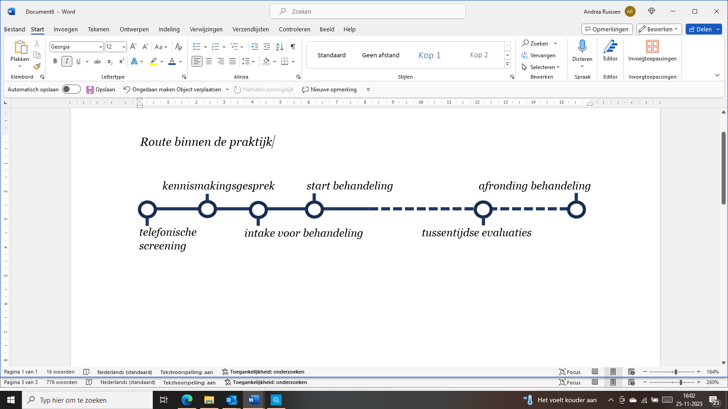

Kaders
Om tot een goede behandeling te kunnen komen, zijn de therapiekaders van groot belang. Ik werk in de behandelfase met wekelijkse contacten, op indicatie twee maal per week. De sessies duren ongeveer 45 minuten en vinden plaats op een vast moment in de week.
Het psychoanalytische gedachtegoed vormt het inhoudelijke kader van de behandeling. Ik gebruik daarbij mijn kennis en vaardigheden op het gebied van Transactionele Analyse (TA), Transference Focused Psychotherapy (TPF), Mentalisation Based Treatment (MBT), socratische gespreksvoering, systemisch werken en het biopsychosociale model. Ik denk graag mee over medicatie, maar schrijf zelf geen medicatie voor.

CONSULTATIE

Aanmelding en behandeling
Aanmelding voor consultatie kan alleen na vooroverleg met de verwijzer, bijvoorbeeld uw huisarts, psychotherapeut, psychoanalyticus, psycholoog of andere BIG-registreerde professional. Deze blijft hoofd- of regie-behandelaar. Mijn inzet als psychiater vanuit Amedea dient dan als surplus op een reeds lopende behandeling elders. Ik heb geen mogelijkheden voor (uitgebreid) lichamelijk onderzoek, labonderzoek, werk niet primair gericht op DSM-classificaties en ik schrijf zelf geen (nieuwe) medicatie voor. Daarvoor kunt u dus niet bij mij terecht.
In het kader van een consultatie zie ik u in de rol van psychiater eenmalig, in een korte serie van een aantal gesprekken of enkele keren per jaar. We stellen samen met de verwijzer een doel in diens behandelplan op. Mijn inzet als psychiater zal zich richten op diagnostiek, medicatievragen, medische klachten, aandoeningen of omstandigheden, wilsbekwaamheid en vragen rondom het levenseinde. Het kan bijvoorbeeld gaan om een evaluatie en het opstellen van behandelplan betreffende eerder voorgeschreven medicatie dat dan door de oorspronkelijke voorschrijver uitgevoerd wordt, of om psychiatrische of psychotherapeutische diagnostiek.
Bij consultatie gebruik ik de zorgstandaard samenwerkingsafspraken en handreiking verantwoordelijkheidsverdeling.

ALGEMENE INFORMATIE

Tarieven
Er zijn twee mogelijke financieringsvormen.
De eerste is de Nederlandse zorgverzekeringswet. Voor zorg geleverd onder de zorgverzekeringswet, heeft u een verwijsbrief nodig en wordt er een classificatie volgens de DSM gesteld. Voor deze zorg hanteer ik de NZa-tarieven: voor 2024 is dat €261,75 voor een diagnostiek-, kennismakings- of intake-afspraak en €223,18 voor een behandelafspraak. U ontvangt een factuur voor de geleverde zorg van mij. De verantwoordelijkheid voor het betalen van deze factuur ligt bij u. Mijn factuur kunt u indienen bij uw zorgverzekeraar. U krijgt dan (een deel) van het bedrag uitgekeerd. Houdt u ook rekening met het eigen risico van €385,00 in 2024.
De tweede mogelijkheid is een andere financieringsvorm. Soms gaat de betaling dan via een buitenlandse verzekeraar, een regeling via werk of via eigen betaling. Voor consultatie geschiedt de betaling soms via de verwijzer. Vooraf spreken we passende en heldere tarieven af. Als uitgangspunt hanteer ik het marktconforme psychiatertarief van 145-165 euro per gewerkt uur, administratietijd wordt doorberekend. Voor lagere inkomensgroepen zijn uitzonderingen mogelijk. Soms is coaching passender.

No-showtarief
Bent u onverhoopt verhinderd, laat dat dan in de sessie daarvoor weten, of in ieder geval 24 uur van te voren. Lukt dat niet, dan breng ik een no-show-tarief in rekening van 50 euro.

Registratie-eisen
Ik ben geregistreerd als psychiater in het BIG-register. Dat betekent dat ik bevoegd en bekwaam ben om als psychiater behandelingen, waaronder psychotherapie uit te voeren. Ook neem ik deel aan intervisie, supervisie en kwaliteitsvisitatie en aan bij- en nascholing. Ik houd me daarbij aan de regels en richtlijnen van mijn beroepsgroep en de betreffende beroepscodes. Vanuit de WTZa ben ik ook gehouden aan de meldcode huiselijk geweld en kindermishandeling. Mochten er zorgen hierover spelen vanuit mijn kant, dan bespreek dat conform de meldcode eerst met de patiënt zelf.

Kwaliteitsstatuut
Mijn kwaliteitsstatuut vind u hier. KvK nummer: 59653698, AGB-code praktijk: 03037970, AGB-code persoonlijk: 03102741, BIG-nummer: 89064433101.

Geschillen
Mocht u ontevreden zijn over mijn behandeling, dan hoop ik dat u dit eerst met mij bespreekt. Sterker nog, het bespreken en bespreekbaar maken van uw klachten of opmerkingen, of zelfs van een breuk(je) in de behandelrelatie is een belangrijk onderdeel van het therapieproces en behandeling. Mocht u er met mij niet uit komen, dan kunt u zich wenden tot De Geschillencomissie.

Wat kan ik niet bieden?
Ik bied alleen ambulante electieve zorg aan, dat betekent: zorg waar de patiënt in kwestie zelf voor kiest binnen de muren van mijn praktijk. Mocht crisiszorg, acute of spoedzorg, huisbezoeken of (deeltijd)opname onderdeel moeten zijn van het behandelplan, dan kan ik u helaas niet van dienst zijn. We bespreken dan tijdens de kennismaking welke opties er eventueel wel zijn. Mocht gedurende mijn behandeling blijken dat crisiszorg, acute of spoedzorg, verslavingszorg of (deeltijd)opname, dan verwijs ik bij voorkeur al dan niet in samenspraak met de huisarts alsnog door, aangezien ik die zorg niet kan leveren.

